《平行线相交线》全章复习与巩固（提高）知识讲解
责编：康红梅
【学习目标】
- 熟练掌握对顶角，邻补角及垂线的概念及性质，了解点到直线的距离与两平行线间的距离的概念；
2. 区别平行线的判定与性质，并能灵活运用.
【知识网络】
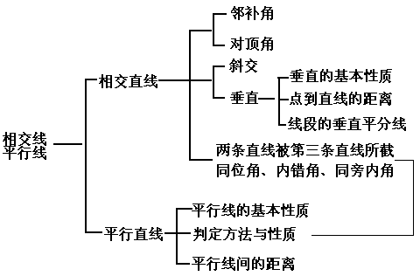

【要点梳理】
要点一、相交线
1.对顶角、邻补角
两直线相交所成的四个角中存在几种不同关系，它们的概念及性质如下表：
 | 图形 | 顶点 | 边的关系 | 大小关系
对顶角 | 1  2  ∠1与∠2 | 有公共顶点 | ∠1的两边与  ∠2的两边互为反向延长线 | 对顶角相等  即∠1=∠2
邻补角 | 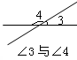 | 有公共顶点 | ∠3与∠4有一条边公共，另一边互为反向延长线. | 邻补角互补即  ∠3+∠4=180°
要点诠释：
⑴对顶角是成对出现的，对顶角是具有特殊位置关系的两个角.对顶角的特征:有公共顶点，角的两边互为反向延长线；
⑵如果∠α与∠β是对顶角，那么一定有∠α=∠β；反之如果∠α=∠β，那么∠α与∠β不一定是对顶角
⑶如果∠α与∠β互为邻补角，则一定有∠α+∠β=180°；反之如果∠α+∠β=180°，则∠α与∠β不一定是邻补角.邻补角的特征:有公共顶点，有一条公共边，另一边互为反向延长线．
⑶两直线相交形成的四个角中，每一个角的邻补角有两个，而对顶角只有一个.
2.斜线及垂线、点到直线的距离
（1）斜线：如果两条直线的夹角为锐角，那么就说这两条直线互相斜交，其中一条直线叫做另一条直线的斜线．
（2）垂线：如果两条直线的夹角为直角，就说这两条直线互相垂直，其中一条直线叫做另一条直线的垂线，它们的交点叫垂足．如图1，记作： AB⊥CD，垂足为O.

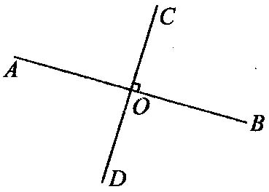
图1

要点诠释：
要判断两条直线是否垂直，只需看它们相交所成的四个角中，是否有一个角是直角，两条线段垂直，是指这两条线段所在的直线垂直.
（3）垂线的性质：
垂线性质1：过一点有且只有一条直线与已知直线垂直 (与平行公理相比较记)
垂线性质2：连接直线外一点与直线上各点的所有线段中，垂线段最短.简称：垂线段最短.
（4）点到直线的距离：
直线外一点到这条直线的垂线段的长度，叫做点到直线的距离，如图2：PO⊥AB，点P到直线AB的距离是垂线段PO的长.
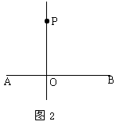

要点诠释：垂线段PO是点P到直线AB所有线段中最短的一条.
要点二、平行线
1．平行线的判定
判定方法1：同位角相等，两直线平行．
判定方法2：内错角相等，两直线平行．
判定方法3：同旁内角互补，两直线平行．
要点诠释：根据平行线的定义和平行公理的推论，平行线的判定方法还有：
（1）平行线的定义：在同一平面内，如果两条直线没有交点（不相交），那么两直线平行.
（2）如果两条直线都平行于第三条直线，那么这两条直线平行（平行线的传递性）.
（3）在同一平面内，垂直于同一直线的两条直线平行.
（4）平行公理：经过直线外一点，有且只有一条直线与这条直线平行.
2．平行线的性质
性质1：两直线平行，同位角相等；
性质2：两直线平行，内错角相等；
性质3：两直线平行，同旁内角互补.
要点诠释：根据平行线的定义和平行公理的推论，平行线的性质还有：
（1）若两条直线平行，则这两条直线在同一平面内，且没有公共点．
（2）如果一条直线与两条平行线中的一条直线垂直，那么它必与另一条直线垂直．
3．两条平行线间的距离
如图3，直线AB∥CD，EF⊥AB于E，EF⊥CD于F，则称线段EF的长度为两平行线AB与CD间的距离.
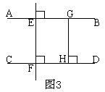
要点诠释：
（1）直线AB∥CD，在直线AB上任取一点G，过点G作CD的垂线段GH，则垂线段GH的长度就是直线AB与CD间的距离.
（2）初中阶级学习了三种距离,分别是两点间的距离、点到直线距离、平行线间的距离.这三种距离的共同点在于都是线段的长度,它们的区别是两点间的距离是连接这两点的线段的长度,点到直线距离是直线外一点引已知直线的垂线段的长度, 平行线间的距离是一条直线上的一点到与之平行的另一直线的距离.
（3）如何理解 “垂线段”与 “距离”的关系：垂线段是一个图形，距离是线段的长度，是一个量，它们之间不能等同.
【典型例题】

类型一、相交线
1. （2015•凉山州一模）我们知道两直线交于一点，对顶角有2对，三条直线交于一点，对顶角有6对，四条直线交于一点，对顶角有12对，…
（1）10条直线交于一点，对顶角有 对．
（2）n（n≥2）条直线交于一点，对顶角有 对．
【答案与解析】
解：（1）如图①两条直线交于一点，图中共有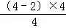=2对对顶角；如图②三条直线交于一点，图中共有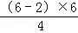=6对对顶角；如图③四条直线交于一点，图中共有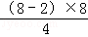=12对对顶角；
…；
按这样的规律，10条直线交于一点，那么对顶角共有：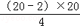=90，
故答案为：90；
（2）由（1）得：n（n≥2）条直线交于一点，对顶角有：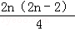=n（n﹣1）．
故答案为：n（n﹣1）．
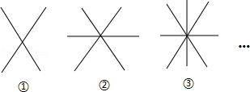

【总结升华】此题主要考查了对顶角以及图形变化规律，本题是一个探索规律型的题目，解决时注意观察每对数之间的关系．这是中考中经常出现的问题．
2.直线AB、CD相交于点O，OE⊥AB于点O，∠COE＝40°，求∠BOD的度数.
【答案与解析】

解：分两种情况.

第一种：如图1，直线AB，CD相交后，∠BOD是锐角，
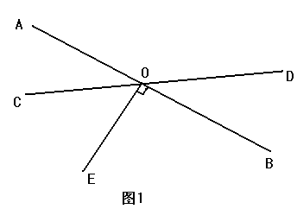

∵OE⊥AB, ∴∠AOE＝90°，即∠AOC+∠COE＝90°.

∵∠COE＝40°, ∴∠AOC＝50°.

∵∠BOD＝∠AOC ∴∠BOD＝50°

第二种：如图2，直线AB、CD相交后，∠BOD是钝角，
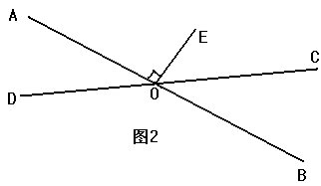

∵OE⊥AB, ∴∠AOE＝90°.

∵∠COE＝40°,

∴∠AOC＝90°+40°＝130°，

∴∠BOD＝∠AOC＝130°.

【总结升华】本题属于无图题，首先应根据题意，画出图形，画图时要考虑两种情况：一种情况为∠BOD是锐角，第二种情况是∠BOD是钝角.此外关于两条直线相交，应想到邻补角、对顶角的定义及性质.
举一反三：
【变式1】（2015•河北模拟）如图，已知点O在直线AB上，CO⊥DO于点O，若∠1=145°，则∠3的度数为（ ）
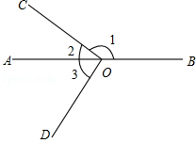
A．35° B．45° C．55° D．65°

【答案】 C．
解：∵∠1=145°，
∴∠2=180°﹣145°=35°，
∵CO⊥DO，
∴∠COD=90°，
∴∠3=90°﹣∠2=90°﹣35°=55°.
【高清课堂：相交线与平行线单元复习403105 经典例题4】
【变式2】已知: 如图, ∠1 = ∠B, ∠2 = ∠3, EF⊥AB于F ， 求证: CD⊥AB .
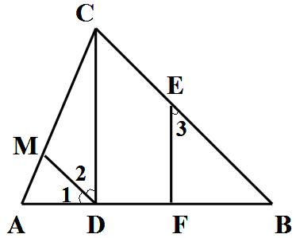

【答案】

证明：∵∠1＝∠B，∴MD∥BC（同位角相等，两直线平行）.

∴ ∠2＝∠BCD（两直线平行，内错角相等）

又∵∠2 ＝∠3（已知）

∴∠3＝∠BCD

∴EF∥CD（同位角相等，两直线平行）

又∵EF⊥AB（已知）

∴CD⊥AB

类型二、平行线的性质与判定
3.如图所示，AB∥CD，∠1＝∠B，∠2＝∠D，试说明BE⊥DE．
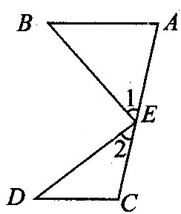

【思路点拨】这是初学几何时较为复杂的题目，通常是过“拐点”(拐角处的顶点)作平行线为辅助线，把一个大角分成两个角，分别与两个已知角建立起了联系．
【答案与解析】
解：过E点作EF∥AB，
因为AB∥CD(已知)，
所以EF∥CD．
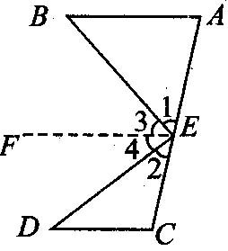
所以∠4＝∠D(两直线平行，内错角相等)．
又因为∠D＝∠2(已知)，
所以∠4＝∠2(等量代换)．
同理，由EF∥AB，∠1＝∠B，可得∠3＝∠1．
因为∠1+∠2+∠3+∠4＝180°(平角定义)，
所以∠1+∠2＝∠3+∠4＝90°，
即∠BED＝90°．故BE⊥DE．
【总结升华】解此题的关键是如何构造平行关系，即过哪一点作哪条直线的平行线，只有通过适当的练习才能逐步达到熟练解题的目的．
举一反三：
【变式1】如图所示，已知直线AB∥CD，当点E在直线AB与CD之间时，有∠BED＝∠ABE+∠CDE成立；而当点E在直线AB与CD之外时，下列关系式成立的是( )
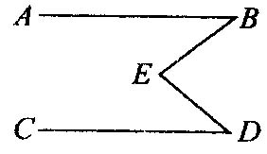
A．∠BED＝∠ABE+∠CDE或∠BED＝∠ABE-∠CDE
B．∠BED＝∠ABE-∠CDE
C．∠BED＝∠CDE-∠ABE或∠BED＝∠ABE-∠CDE
D．∠BED＝∠CDE-∠ABE
【答案】C （提示：过点E作EF∥AB）
【变式2】已知：如图，∠ABC＝∠ADC，BF、DE分别平分∠ABC与∠ADC，且∠1＝∠3.
求证：AB∥DC
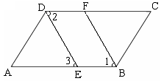
【答案】
证明：∵∠ABC＝∠ADC
∴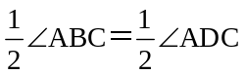（等式性质）
又∵BF、DE分别平分∠ABC与∠ADC
∴∠1＝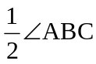，∠2＝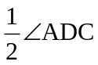 （角平分线的定义）
∴∠1＝∠2 （等量代换）
又∵∠1＝∠3（已知）
∴∠2＝∠3（等量代换）
∴AB∥DC(内错角相等，两直线平行)
类型三、实际应用
4.手工制作课上，老师先将一张长方形纸片折叠成如图所示的那样，若折痕与一条边BC的夹角∠EFB=30°，你能说出∠EGF的度数吗？
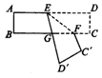
【思路点拨】长方形的对边是平行的，所以AD∥BC，可得∠DEF=∠EFG=30°，又因为折后重合部分相等，所以∠GEF=∠DEF=30°，所以∠DEG=2∠DEF=60°，又因为两直线平行，同旁内角互补，所以∠EGC=180°－∠DEG，问题可解.
【答案与解析】
解：因为AD∥BC（已知），
所以∠DEF=∠EFG=30°（两直线平行，内错角相等）.
因为∠GEF=∠DEF=30°（对折后重合部分相等），
所以∠DEG=2∠DEF=60°.
所以∠EGC=180°－∠DEG=180°－60°=120°（两直线平行，同旁内角互补）.
【总结升华】本题利用了：（1）折叠的性质：折叠前后图形的形状和大小不变，位置变化，对应边和对应角相等；（2）平行线的性质．
举一反三：
【变式】（山东滨州）如图，把—个长方形纸片对折两次，然后剪下—个角．为了得到一个正方形，剪刀与折痕所成的角的度数应为（ ）
A．60° B．30° C．45° D．90°
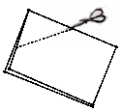

【答案】C

